Création d’une demande – saisie d’une évaluation sociale
Attention : pour réaliser une évaluation sur le SI-SIAO, il est nécessaire d’avoir un profil « Premier Accueil ». Le Gestionnaire Local, c’est-à-dire le responsable de structure a la responsabilité de le créer pour ses utilisateurs.
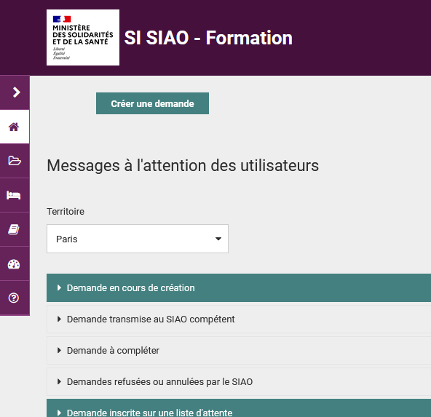
- Recherche des personnes
Le SI-SIAO permet au travailleur social qui saisit la demande de rechercher si une demande a déjà été réalisée.
Ainsi, lorsque vous souhaitez saisir une demande, il est indispensable de vérifier au préalable si une évaluation n’a pas déjà été faite pour les personnes que vous accompagnez – à l’échelle de votre structure ou à l’échelle nationale.
Dans la rubrique « Consultation », vous aurez la possibilité d’effectuer cette recherche.

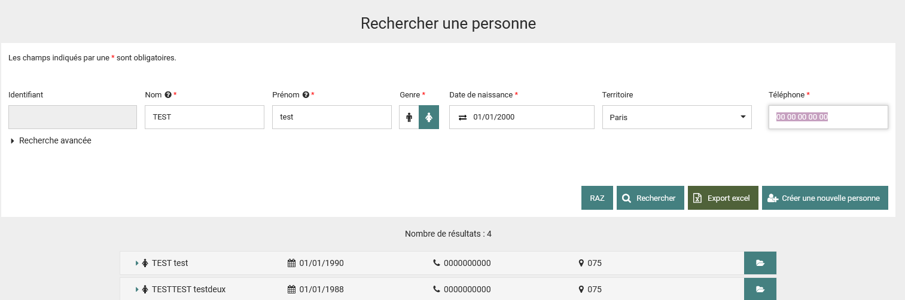
Vous pouvez entrer dans la barre de recherche le nom, prénom, sexe et la date de naissance de la personne. La recherche peut se faire de manière phonétique (cocher cette option dans « recherche avancée) ainsi le moteur cherchera les consonnances proches.
En cochant l’item « Territoires », vous pourrez focaliser la recherche sur le département souhaité. Les champs signalés par une astérisque rouge sont obligatoires pour créer une demande – y compris le numéro de téléphone.
- Création des personnes
Si la recherche n’aboutit pas, cela signifie qu’aucune demande n’a été saisie pour cette personne. Il est donc nécessaire de « créer une nouvelle personne » en cliquant sur le lien prévu à cet effet.

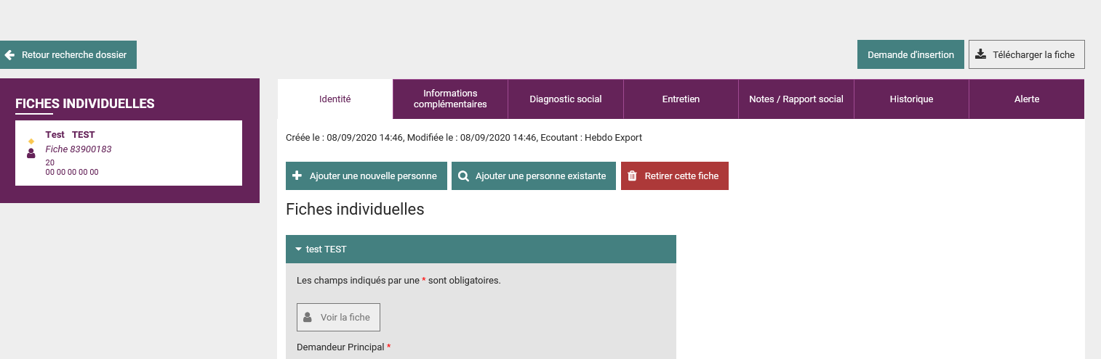

Les fiches individuelles sont communes au 115 et ou SIAO. Elles comprennent différents items à remplir au mieux de vos connaissances. Ainsi, différents onglets vous permettent de détailler ces informations :
- l’identité de la personne
- Informations complémentaires (situation familiale, coordonnées, situation administrative, pièces justificatives)
- Diagnostic social, (situation professionnelle, situation budgétaire, situation au regard du logement)
A la fin de chaque item, un espace commentaire vous permet d’apporter des précisions sur la situation.
Il vous est aussi possible de saisir :
- des entretiens,
- des notes
- des rapports sociaux. (Indispensables)
Vous pouvez choisir le degré de visibilité des rapports sociaux, des notes ou des entretiens : privé (entre le Siao et votre structure) départemental (toutes les personnes du département ayant des accès au logiciel) ou national (toutes les personnes ayant des accès au logiciel en France).
Pour protéger la vie privée des ménages et ne donner les informations personnelles qu’aux instances visées par la demande SIAO il est fortement recommandé par le SIAO 75 de mettre l’ensemble de vos écrits sociaux sous le mode privé.

Le rapport social est indispensable pour que l’opérateur SIAO ait une visibilité globale de la situation du ménage et pour comprendre ses besoins. Vous pouvez y inscrire 5000 caractères.
Attention, pour que les équipes du Siao puissent lire votre rapport social, il est impératif de le rattacher à la demande d’insertion en cours. Ainsi, sous le champ commentaire du rapport social, se trouve à droite un onglet « Demande Insertion ». Il vous suffit de cliquer dessus et de sélectionner la demande qui correspond, demande que vous distinguerez par son numéro et sa date de création.
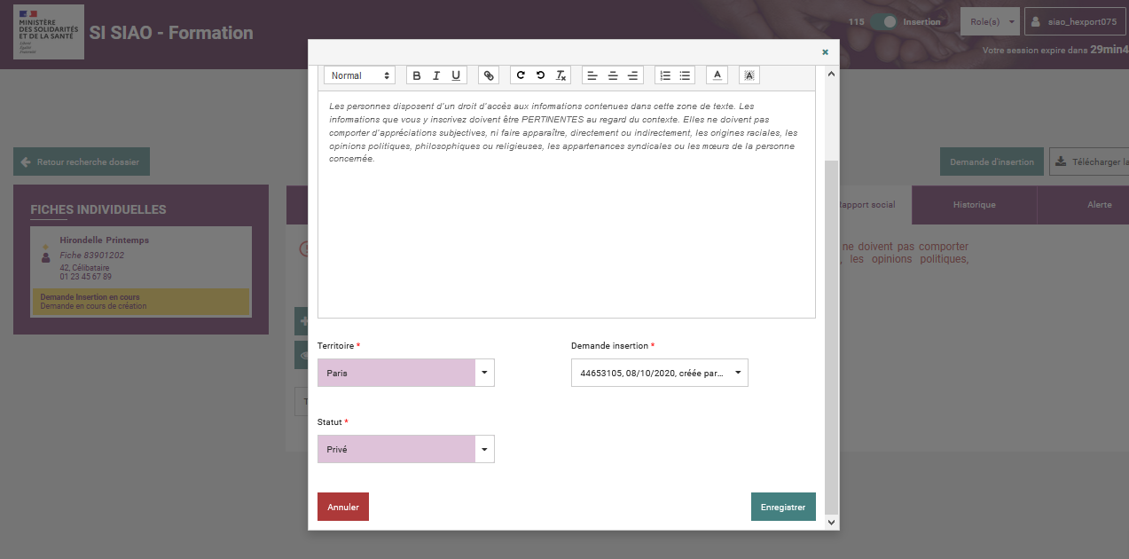
Afin de ne pas oublier d’effectuer ce rattachement, nous vous conseillons d’écrire le rapport social après avoir effectué la « demande insertion » et vos préconisations.

Pour vous assurer que cette manipulation soit prise en compte par le logiciel, vous retrouverez facilement l’information écrite.
Ainsi, deux indications nouvelles apparaissent dans l’onglet « Notes / Rapport social »
- La première : « Rapport social créé par XXX » et son statut (qui doit être « (Privé) »).
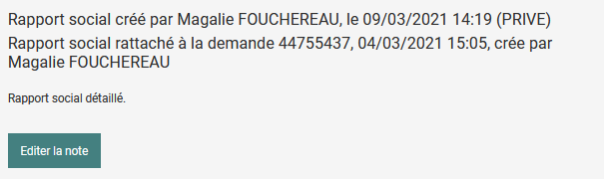
- La seconde : « Rapport social rattaché à la demande XXX » : le SIAO recevra votre rapport social UNIQUEMENT si cette mention est visible
Nom travailleur social
Nom travailleur social

Si plusieurs personnes ont été rattachées au groupe composant le ménage il est important de détailler les informations pour chacune d’entre elles sur la fiche groupe.
/!\ Pour ajouter une personne à un ménage déjà composé d’au moins 2 personnes, il est INDISPENSABLE de le faire depuis la « fiche groupe » et non pas depuis la fiche individuelle.
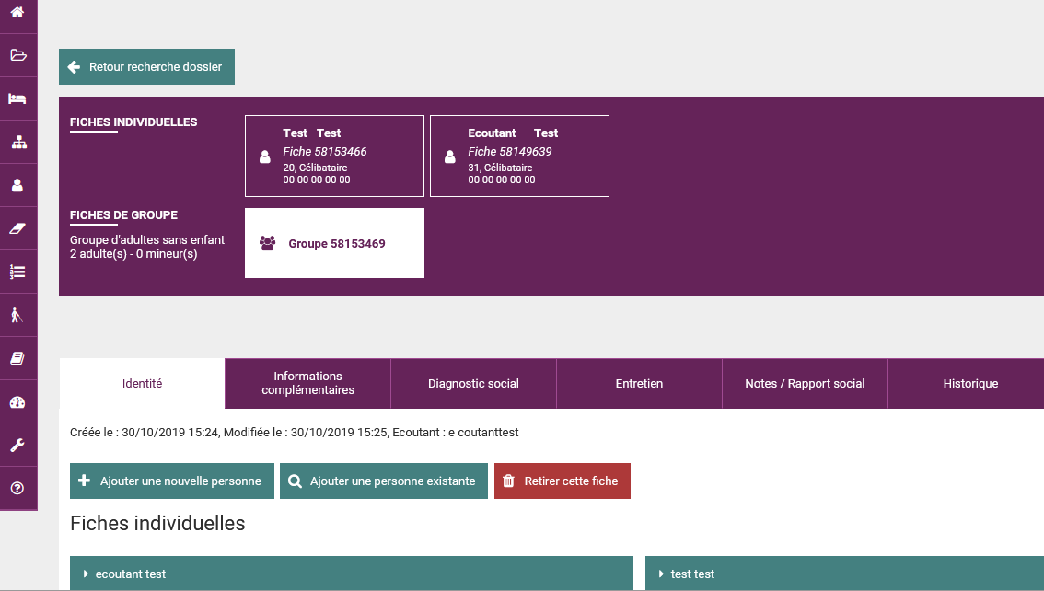
Si vous vous trompez, un encart vous demandera si vous souhaitez créer un nouveau groupe, il faudra alors cliquer sur Non.
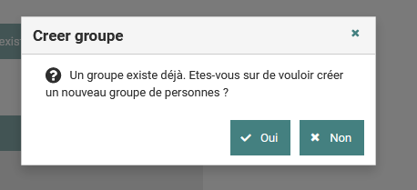
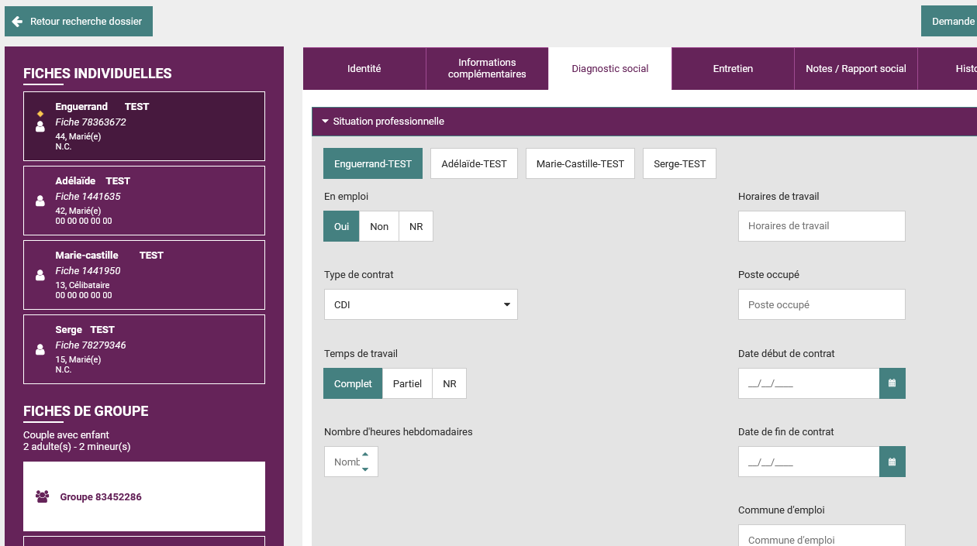
Vous pourrez ensuite retrouver l’ensemble des personnes dans la fiche groupe et accéder à leurs données personnelles en cliquant sur leurs noms.

- Création de la demande
Dans le SI SIAO, le préalable à la création d’une demande est la création de toutes les personnes qui la composent. Tous les membres du ménage sont donc à créer avant de cliquer sur « créer une demande ».
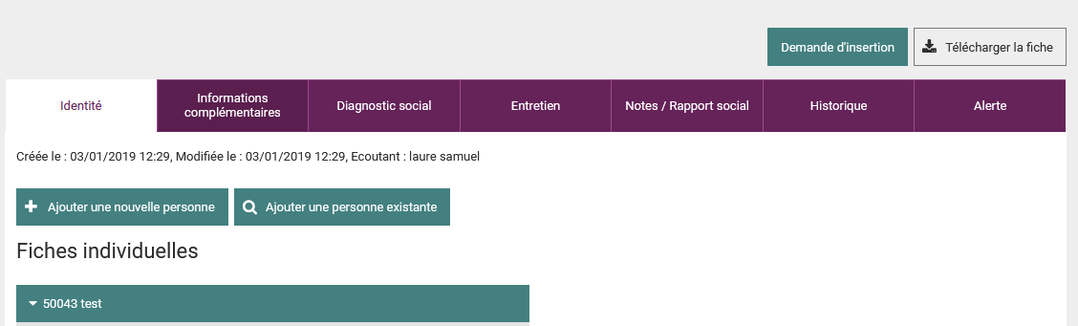
Après avoir créé les membres du ménage, il est nécessaire de cliquer sur « créer une demande insertion».

Un écran apparaitra et vous demandera de certifier avoir prévenu le demandeur sur ses droits. Pour pouvoir accéder à votre demande, il faudra cliquer sur le bouton correspondant.
Attention, il est impératif de s’assurer que la demande est bien créée pour le groupe au complet et non pas pour la personne individuellement !

- Création d’une nouvelle demande
Si la recherche de la personne aboutit, la fiche personne apparaitra en cliquant sur ce bouton :

Vous pourrez alors savoir si une demande SIAO est en cours en regardant les informations contenues dans l’encart de gauche. Les informations sur le statut de la demande sont sous un bandeau jaune, sinon il n’y a pas de demande rattachée à la personne ou au groupe auquel elle appartient.
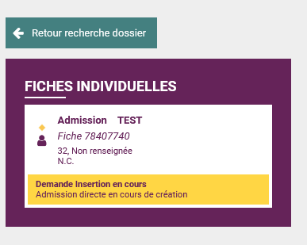
Vous pourrez effectuer une nouvelle demande en suivant les mêmes étapes que précédemment.
Il est impératif de s’assurer de revoir tous les items relatifs à la demande et de les actualiser si nécessaire.
Comme pour l’ensemble des champs du logiciel, tous les champs marqués d’astérisques et/ou encadrés en rouge sont obligatoires.
Dans la partie « Informations générales » de la demande, il est impératif de noter une ville de résidence. Si la personne n’a pas de domiciliation, d’adresse ou ne souhaite pas la communiquer vous pouvez simplement noter la ville où elle à l’habitude de vivre afin de pouvoir avancer dans votre demande.
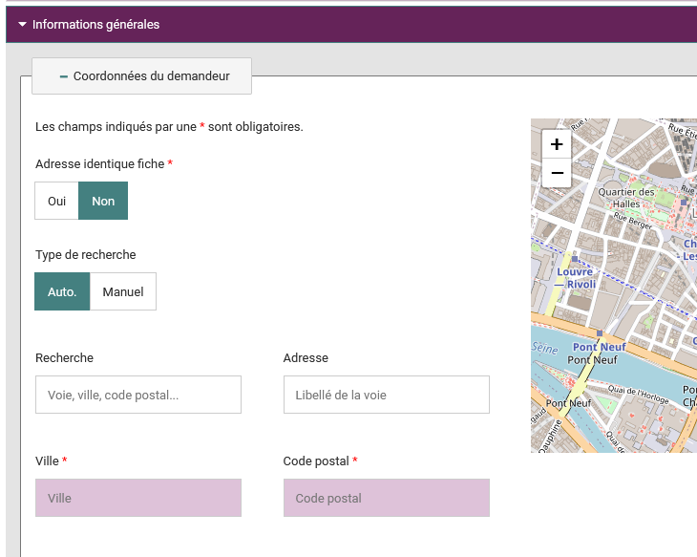

- Ajouter une personne au ménage
Si vous souhaitez ajouter une personne existante vous devez cliquer sur le bouton correspondant. Le logiciel vous permettra alors de répéter cette opération de recherche pour chacune des personnes concernées par la demande. Si la personne n’existe pas dans la base de données du logiciel Si-SIAO, il vous faudra alors cliquer sur le bouton de gauche « ajouter une nouvelle personne ».
Attention, si le ménage est composé d’au moins 3 personnes, il est impératif d’ajouter les personnes complémentaires en les rattachant à une fiche « Groupe » et non à une fiche individuelle.

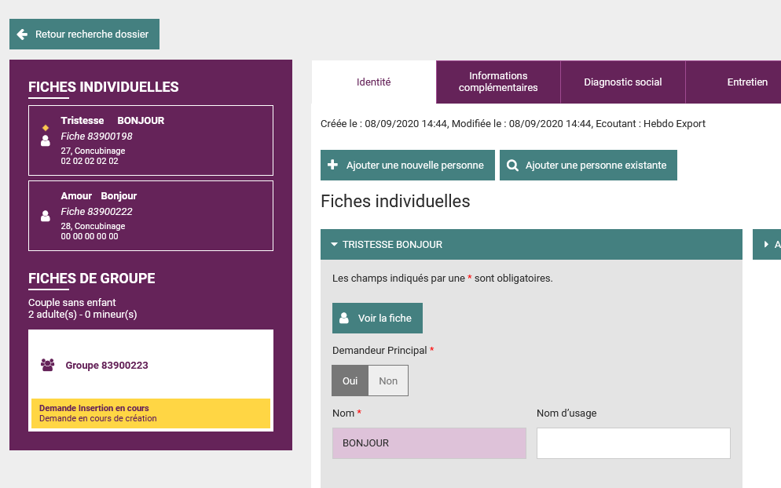
Vous pouvez aussi ajouter une personne depuis votre création de « demande insertion ». Il suffit alors de cliquer sur le bouton en bas du bloc synthèse. Le logiciel vous ramènera alors sur la fiche groupe initiale.
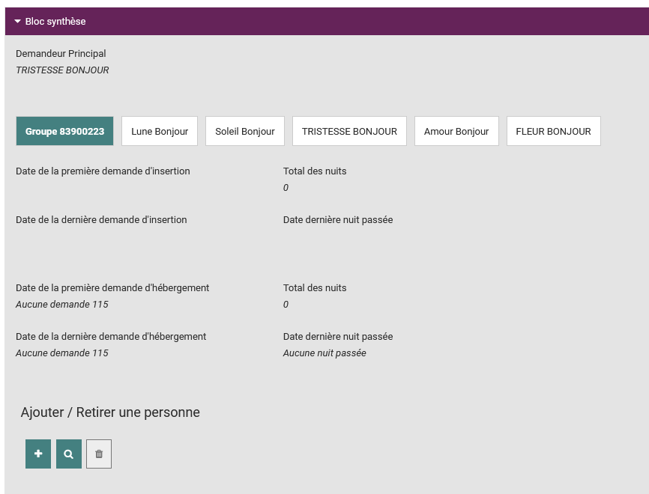
Il faut remplir les champs obligatoires. Soyez vigilant à la « situation » que vous renseignez : elle sera répercutée sur l’ensemble de votre demande et des fiches. Le numéro de téléphone est obligatoire pour tous les adultes composant un ménage, vous pouvez remplir « 00 00 00 00 00 » si vous ne le connaissez pas.

- Enregistrement et transmission de l’évaluation

Si vous ne souhaitez pas communiquer immédiatement l’évaluation sociale au SIAO, vous pouvez à tout moment l’« enregistrer ». Vous pourrez ainsi par la suite la reprendre. Pour que l’enregistrement initial fonctionne, il faut s’être assuré d’avoir bien rempli tous les items obligatoires (Formulaire de création – Informations générales et préconisations).


L’enregistrement de votre demande débloquera plusieurs boutons. Il vous sera alors possible de transmettre votre demande une fois tous les items remplis.

Attention ! Ne quittez pas l’onglet « demande insertion » sans vous être assuré que l’enregistrement a été réussi (Pour cela, les onglets ne doivent plus être grisés mais bien colorés comme ci-dessus). Ne modifiez les onglets de la fiche individuelle ou groupe qu’une fois cette manipulation effectuée : sinon vous perdrez votre travail.
- Réactualisation de la demande
À tout moment, la demande envoyée est modifiable. Il suffit, à partir de l’écran « Accueil siao-115 » de cliquer sur une demande située dans l’un des espaces qui vous est proposé : « demandes transmises au Siao compétent » ou « demandes sur liste d’attente » par exemple.
En cliquant sur la demande, vous accèderez à l’évaluation sociale et vous pourrez directement la réactualiser. Il faudra alors cliquer sur « enregistrer la demande » en haut à gauche de votre écran une fois vos modifications et mises à jour effectuée.
Les demandes au SIAO ont une durée de validité de 3 mois. Au-delà des 3 mois, la demande n’est plus considérée comme active. Il faut donc la réactualiser.
En cliquant sur la demande, celle-ci s’ouvrira et vous permettra de la réactualiser. A la fin de vos modifications, cliquez impérativement sur « enregistrer la demande» pour que cela soit pris en compte.
Attention ! Il faut bien différencier les fiches individuelles et/ou groupe qui comprennent les onglets « Identité - Informations complémentaires - Diagnostic Social – Entretien - Notes/Rapport Social – Historique – Alerte » et la « Demande Insertion » qui apparait tout au bout de la liste. Lorsque vous modifiez des informations sur les fiches individuelles et/ou groupes, ces modifications sont enregistrées automatiquement par le logiciel MAIS elles ne sont pas considérées comme une actualisation. Au contraire, toutes les modifications de l’onglet « Demande Insertion » ne seront prises en compte qu’en cliquant sur « enregistrer la demande », ce qui permettra ainsi de valider votre actualisation des 3 mois.

